Индивидуальный проект Этап 1

Операционные системы

Намруев Максим Саналович

Содержание

# 1 Цель работы

Размещение на Github pages заготовки для персонального сайта.

# 2 Задание

1. Установить необходимое программное обеспечение.
2. Скачать шаблон темы сайта.
3. Разместить его на хостинге git.
4. Установить параметр для URLs сайта.
5. Разместить заготовку сайта на Github pages.

# 3 Теоретическое введение

# 4 Выполнение лабораторной работы

Скачиваю архив приложения hugo (рис. 1).

Рис. 1: Скачивание архива

Рис. 1: Скачивание архива

Разархивирую архив.(рис. 2).

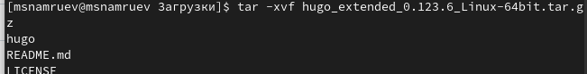

Рис. 2: Разархивирование

Переношу приложение hugo в /usr/local/bin.(рис. 3).

Рис. 3: Перенос приложения

Рис. 3: Перенос приложения

Создаю новый репозиторий по шаблону (blog).(рис. 4).

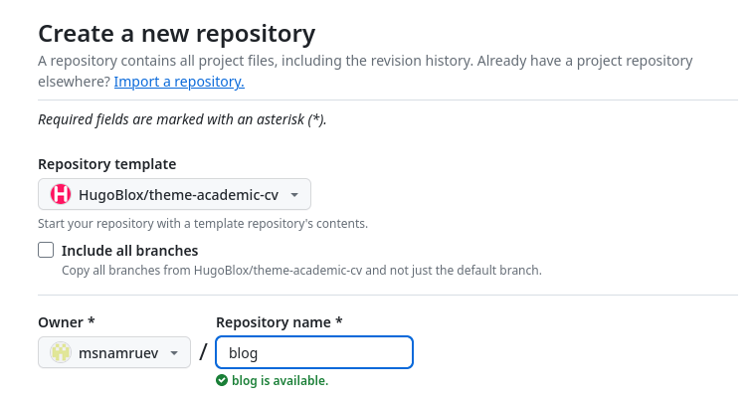

Рис. 4: Создание репозитория

Клонирую репозитоий в blog.(рис. 5).

Рис. 5: Клонирование репозитоия

Рис. 5: Клонирование репозитоия

Скачиваю разширение go.(рис. 6).

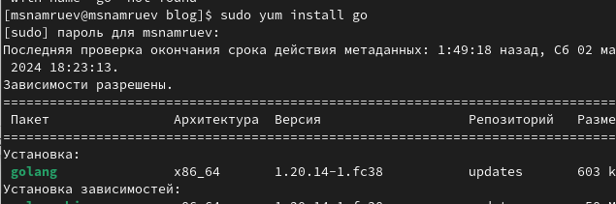

Рис. 6: Скачивание go

Прописываю команду hugo server, создавая сайт локально.(рис. 7).

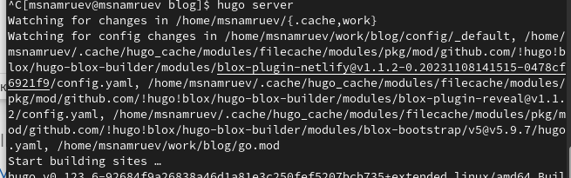

Рис. 7: Создание сайта

Перехожу по ссылке и проверяю создание сайта.(рис. 8).



Рис. 8: Проверка сайта

Создаю ещё один репозиторий без шаблона (msnamruev.github.io).(рис. 9).

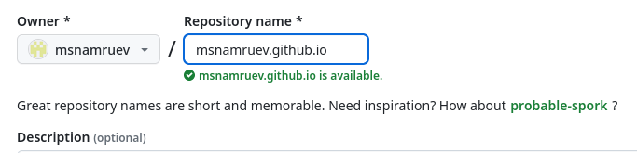

Рис. 9: Создание нового репозитория

Клонирую его.(рис. 10).

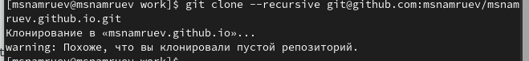

Рис. 10: Клонирование репозитория

Перехожу в него и переключаюсь на новую ветку “main”.(рис. 11).

Рис. 11: Переключение на новую метку

Рис. 11: Переключение на новую метку

Создаю файл README.md и отправляю данные на github.(рис. 12).

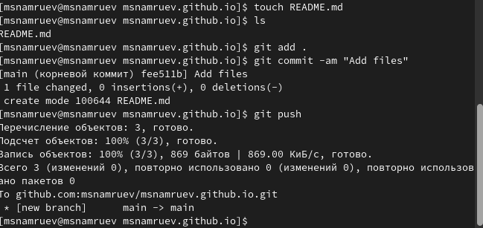

Рис. 12: Отправка на github

Далее с помощью mc перехожу в gitignore и комментирую public.(рис. 13).

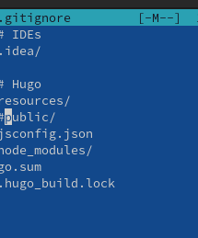

Рис. 13: комментирование

Далее удаляю папку public и клонирую репозиторий в новую папку public.(рис. 14).

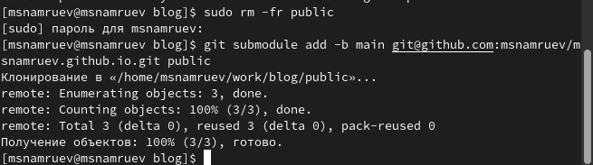

Рис. 14: Копирование репозитория

Запускаю приложение hugo.(рис. 15).

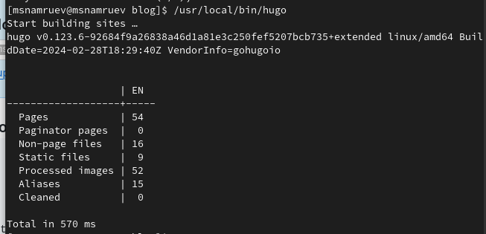

Рис. 15: Запуск приложения

Перехожу в папку public и проверяю корректность выполнения работы запуска приложения.(рис. 16).

Рис. 16: Проверка

Рис. 16: Проверка

Отправляю данные по github.(рис. 17).(рис. 18).

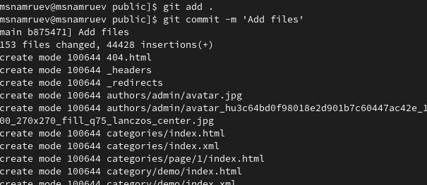

Рис. 17: отправка данных

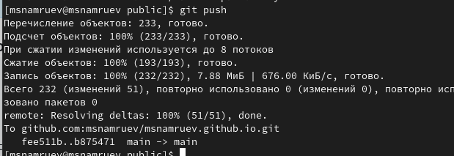

Рис. 18: отправка данных

И наконец проверяю работу сайта.(рис. 19).



Рис. 19: Проверка работы сайта

# 5 Выводы

После выполнения данного этапа я разместил на github pages заготовки для персонального сайта

# Список литературы